Датум: 03.02.2021. године
Број:

ЗАХТЕВ ЗА ДОСТАВЉАЊЕ ИНФОРМАТИВНЕ ПОНУДЕ
Поштовани,
Обраћам Вам се с молбом за достављање понудe за:

Акрилни Т - портрет држач за флајере А4 формата: 10 Комада

Штампа флајера А4 формата у боји, пластифицирано: 15 Комада

Додатни захтеви у вези података које понуда треба да садржи:
- датум важења понуде
- начин и рок плаћања (не одобравамо авансно плаћање)
- цена са и без ПДВ-а

По креирању понуде, молимо вас да исту доставите мејлом на mladen.brkic@stocarstvo.edu.rs или путем поште на адресу Индустријска зона бб, 21235 Темерин најкасније до 05.02.2021. године u 10 h.
Помоћник директора за подршку пословању
____________________
Младен Бркић

Акрилни Т - портрет држач за флајере А4 формата
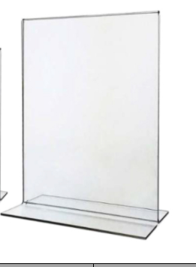

Флајер А4 формата у боји, пластифицирано
